**BÀI 33: AXIT SUNFURIC – MUỐI SUNFAT**

**I. AXIT SUNFURIC H2SO4**

**1. Tính chất vật lí**

- Axit sunfuric là chất lỏng sánh như dầu, không màu, không bay hơi.

- Nặng gần gấp 2 lần nước (H2SO4 98% có  D =1,84 g/cm3).

- Tan vô hạn trong nước và tỏa nhiều nhiệt.

**2. Tính chất hóa học**

- Tính axit mạnh.

- Tính oxi hóa mạnh.

a) Tính chất của dung dịch axit sunfuric loãng

- Axit sunfuric loãng có đầy đủ tính chất hóa học của một axit mạnh.

* Làm đổi màu quỳ tím thành đỏ.

*Tác dụng với bazơ:

H2SO4 + 2NaOH ⟶ Na2SO4 + 2H2O

* Tác dụng với oxit bazơ:

H2SO4 + CaO ⟶ CaSO4 + H2O

* Tác dụng với muối:

H2SO4 + CaCO3⟶ CaSO4 + H2O + CO2

* Tác dụng với kim loại đứng trước hiđro, giải phóng khí hiđro.

3H2SO4 + 2Al ⟶ AL2(SO4)3 + 3H2

* Lưu ý:

+ H2SO4  loãng không phản ứng với các kim loại đứng sau hiđro (Cu, Ag, Hg, Au, Pt)

+ Axit H2SO4 loãng có tính oxi hóa do ion H+ quy định (H+ → H0).

b) Tính chất của axit sunfuric đặc

- Ngoài tính axit mạnh, axit sunfuric đặc còn có những tính chất hóa học đặc trưng sau:

* Tính oxi hóa mạnh:

- H2SO4 đặc, nóng oxi hóa hầu hết kim loại (trừ Au, Pt), nhiều phi kim (C, S, P…) và nhiều hợp chất.

+ Với kim loại:

Lý thuyết Hóa 10: Bài 33. Axit sunfuric, muối sunfat | Giải Hóa 10

 (n là mức oxi hóa cao nhất của kim loại M)

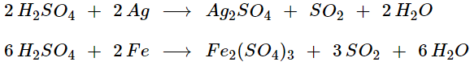

+ Với phi kim:

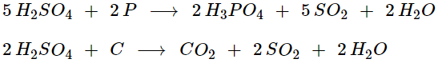

+ Với hợp chất:

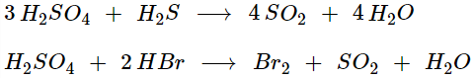

- Lưu ý: H2SO4 đặc, nguội không phản ứng với Al, Fe, Cr… ⟶ thụ động hóa.

* Tính háo nước:

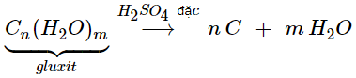

Ví dụ:

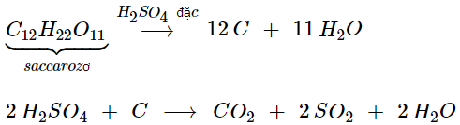

* Tính axit: Khi tác dụng với các chất không có tính khử.

Lý thuyết Hóa 10: Bài 33. Axit sunfuric, muối sunfat | Giải Hóa 10

**3. Ứng dụng**

- Axit sunfuric được dùng trong nhiều ngành sản xuất như: phân bón, thuốc trừ sâu, chất giặt rửa tổng hợp, tơ sợi hóa học, chất dẻo, sơn màu, phẩm nhuộm, dược phẩm, chế biến dầu mỏ…

**4. Sản xuất axit sunfuric**

- Trong công nghiệp, axit H2SO4 được sản xuất bằng phương pháp tiếp xúc gồm 3 công đoạn chính:

a) Sản xuất lưu huỳnh đioxit (SO2)

- Phụ thuộc vào nguồn nguyên liệu có sẵn, nguyên liệu ban đầu có thể từ lưu huỳnh hoặc pirit sắt FeS2...

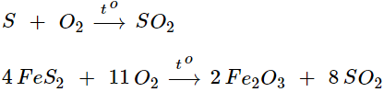

b) Sản xuất lưu huỳnh trioxit (SO3)

- Oxi hóa SO2 bằng khí oxi hoặc không khí dư ở nhiệt độ cao và có xúc tác.

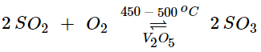

c) Hấp thụ SO3 bằng H2SO4

- Dùng H2SO4 98% hấp thụ SO3, được oleum H2SO4.nSO3

Lý thuyết Hóa 10: Bài 33. Axit sunfuric, muối sunfat | Giải Hóa 10

- Sau đó dùng lượng nước thích hợp pha loãng oleum, được H2SO4đặc

Lý thuyết Hóa 10: Bài 33. Axit sunfuric, muối sunfat | Giải Hóa 10

⟹ Sơ đồ tóm tắt các phản ứng hóa học sản xuất H2SO4 :

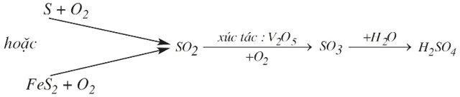

**II. MUỐI SUNFAT. NHẬN BIẾT ION SUNFAT**

**1. Muối sunfat**

- Muối sunfat là muối của axit sunfuric. Có 2 loại muối sunfat:

* Muối trung hòa (muối sunfat) chứa ion sunfat Lý thuyết Hóa 10: Bài 33. Axit sunfuric, muối sunfat | Giải Hóa 10  . Phần lớn muối sunfat đều tan, trừ BaSO4, SrSO4, PbSO4... không tan; CaSO4, Ag2SO4... ít tan.

* Muối axit (muối hiđrosunfat) chứa ion hiđrosunfat Lý thuyết Hóa 10: Bài 33. Axit sunfuric, muối sunfat | Giải Hóa 10

- Ví dụ:

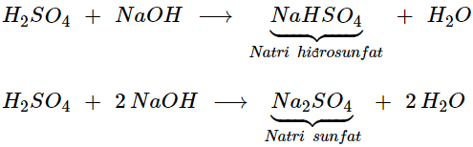

**2. Nhận biết ion sunfat**

- Dùng dung dịch chứa ion Ba2+(muối bari hoặc Ba(OH)2  làm thuốc thử nhận biết ion sunfat Lý thuyết Hóa 10: Bài 33. Axit sunfuric, muối sunfat | Giải Hóa 10 . Sản phẩm phản ứng là bari sunfat BaSO4 kết tủa trắng, không tan trong axit.

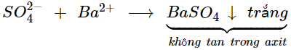

- Ví dụ:

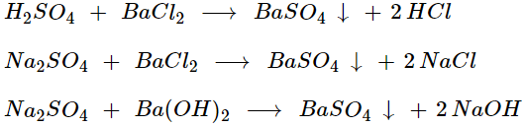

**BÀI TẬP RÈN LUYỆN**

**Bài 1.** Hoàn thành sơ đồ phản ứng sau:(Mỗi mũi tên là một phương trình phản ứng).

**a.** FeS → SO2 → SO3 → H2SO4→ SO2 → S → FeS → H2S → SO2.

**b.**S  SO2  SO3  H2SO4  CuSO4  BaSO4

**Bài 2.** Tính khối lượng muối và thể tích khí sunfurơ (đktc) thu được khi cho H2SO4 đặc, nóng tác dụng với:

**a.** 25,6 gam Cu **b.** 8,1 gam Al **c.** 4,8 gam Mg **d.** 18,0 gam FeO

**Bài 3.** Cho H2SO4 đặc, nóng tác dụng vừa đủ với 36,0 gam than. Tính thể tích khí thu được ở đktc?

**Bài 4.** Cho 15,6 gam hỗn hợp 2 kim loại là Mg và Al tác dụng với dung dịch H2SO4 loãng, dư. Khi phản ứng kết thúc, thu được 17,92 lít khí (đktc).

**a.** Viết các phương trình hóa học của các phản ứng đã xảy ra.

**b.** Tính khối lượng mỗi kim loại trong hỗn hợp ban đầu.

**c.** Tính thể tích dung dịch H2SO4 1,5M đã tham gia các phản ứng.

**Bài 5.** Cho 10,4 g hỗn hợp Mg và Fe tác dụng vừa hết với 300 g dung dịch H2SO4 9,8%

**a.** Tính thể tích và khối lượng chất khí thoát ra ở đktc.

**b.** Tính thành phần phần trăm theo khối lượng của mỗi kim loại trong hỗn hợp.

**c.** Tính nồng độ phần trăm của các chất sau phản ứng.